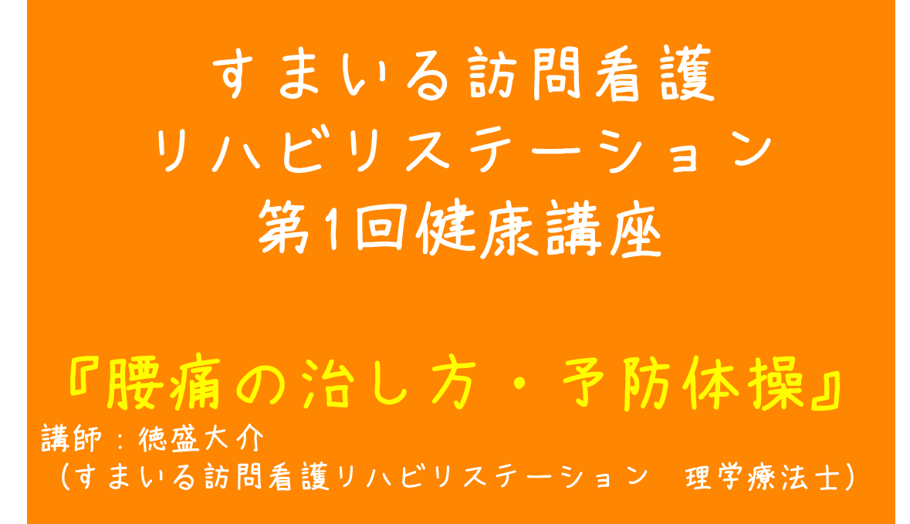

**【お申込み】すまいる訪問看護リハビリステーション**

（8月に開設した新しい訪問看護ステーションです。

今後も健康講座を開催していきます。ぜひホームページをご覧ください。）

☎**０８５９－３６－８０３０**（担当　坪倉）

日時：10月13日（金）

　　　14時00分～15時00分（受付　13時30分～）

場所：米子産業体育館　2階小会議室

　　（〒683-0802　鳥取県米子市東福原8-27-1）

対象：地域住民の皆様、医療介護福祉関係施設の職員の皆様

参加費：無料

持ち物：ヨガマット　もしくは大きめのバスタオル

　　　　筆記用具

★実技がありますので、動きやすい服装でお越しください。